广西：越美桂林双飞5天4晚跟团游行程单
广西：越美桂林双飞5天4晚跟团游
产品编号 | GG1706429090NE | 出发地 | 江苏省-南京市 | 目的地 | 广西壮族自治区-桂林市-阳朔县
行程天数 | 5 | 去程交通 | 飞机 | 返程交通 | 飞机
参考航班 | 无
产品亮点 | -吃 我们只享用能够代表当地的特色餐
产品介绍 | 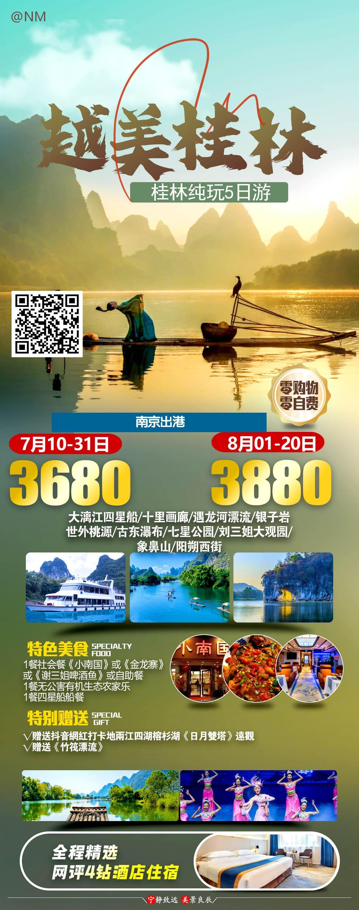
行程安排
D1
行程详情 | 全国各地>>>桂林  ● 各位亲们，从你们熟悉的城市前往熟悉又陌生的山水甲天下桂林城，开启一场说走就走的旅行。根据具体的飞机航班时刻/火车时刻，抵达桂林。出站后接站员举着“客人代表名字”接站（地接导游会在您到达前一天20点以前与您取得联系，请保持通讯畅通）；核实好信息后安排车前往桂林市区（等待时间不超过40分钟），24H接机！我们为您鞍前马后提供周到的服务。送您至桂林市区酒店（车程约60分钟）。
用餐 | 早餐：X 午餐：X 晚餐：X
住宿 | 桂林
D2
行程详情 | 象鼻山>远观日月双塔>古东瀑布>世外桃源>天空之境>西街  ●早餐后游览【象鼻山】（AAAAA级景区，游览时间约50分钟），桂林城徽，因酷似一只站在江边伸鼻豪饮漓江甘泉的巨象而得名，看漓江穿洞而过，象鼻饮水漓江，赏“水底有明月，水上明月浮”的奇观。
用餐 | 早餐：√ 午餐：√ 晚餐：X
住宿 | 阳朔
D3
行程详情 | 十里画廊>赠遇龙河多人漂>银子岩>四星船  ●游览【遇龙河多人手撑竹筏】（时间约40分钟，由于水上项目，水流速度不定，具体游览时间以景区实际情况为准），遇龙河是漓江在阳朔境内的一条支流，河水清澈如镜，随手就能拍出山水画般的照片。可以坐筏细细品味沿河秀美的山水田园风光。，与漓江风光相比，这里“不是漓江、胜似漓江”，被央视赞誉为阳朔最美风景。（温馨提示：1、孕妇、残疾人、70岁含以上老年人/1.0米以下严禁乘坐竹筏。 1.0米以上儿童须购买成人票与成人同乘，具体是否能上竹筏以景区当时标注为准。2、【遇龙河多人漂】为赠送项目，如因不可抗拒因素或个人原因未游览费用不退！具体解释权归我社所有，感谢理解）
用餐 | 早餐：√ 午餐：√ 晚餐：X
住宿 | 桂林
D4
行程详情 | 刘三姐大观园>万福>七星公园>网红旅拍  ●游览原汁原味、原生态、具有浓郁广西少数民族风情的《刘三姐》电影拍摄实景地—【经典刘三姐大观园】（AAAA级景区，游览时间约120分钟），景区内具有壮族特色的金蟾对歌台，造型奇特，令人大开眼界。高六米的大型汉白玉刘三姐塑像、硕大的多种石雕绣球、还原当年刘三姐与阿牛哥定情誓约的百年古榕、以及风雨长廊、壮寨干栏、瑶寨木楼、侗族鼓楼等均全国少见。再现电影《刘三姐》中莫府、阿牛家等场景，让您亲身领略少数民族的独特风情。
用餐 | 早餐：√ 午餐：√ 晚餐：X
住宿 | 桂林
D5
行程详情 | 桂林 >>> 送团  早餐之后根据航班时间送机，结束愉快之旅
用餐 | 早餐：√ 午餐：X 晚餐：X
住宿 | 无
费用说明
费用包含 | 旅游交通：2-3人安排5座小车（无导游陪同，只提供司机服务），4-8人安排商务车空座率30%（无导游陪同，只提供司机服务），9人以上安排仿考斯特或2+1商务车（接送除外）
费用不包含 | 漓江电瓶车15
购物点
项目类型 | 描述 | 停留时间 | 参考价格
刘三姐大观园（银子） | 银子 | 120 分钟
万福广场超市 | 土特产超市 | 60 分钟
自费点
项目类型 | 描述 | 停留时间 | 参考价格
漓江电瓶车15 | 小交通 | 10 分钟
其他说明
预订须知 | 桂林酒店携程4钻： 金皇国际/康福特酒店/星悦国际//花园假日豪标/天街国际大酒店/金嗓子国际大酒店/栖隐舍/南航明珠/金水湾/睿吉西山/维也纳高铁国际/维也纳万达国际酒店/温莎假日/兰欧/曼哈顿旗舰店/维纳斯皇家临桂店/欧瑕地中海北站店/铂悦酒店/桂湖大酒店/民丰大酒店/丽枫酒店/歌斐水岸/悦城山水/桂林大酒店/凡尔赛/华公馆/万紫千红
温馨提示 | 桂林酒店携程4钻： 金皇国际/康福特酒店/星悦国际//花园假日豪标/天街国际大酒店/金嗓子国际大酒店/栖隐舍/南航明珠/金水湾/睿吉西山/维也纳高铁国际/维也纳万达国际酒店/温莎假日/兰欧/曼哈顿旗舰店/维纳斯皇家临桂店/欧瑕地中海北站店/铂悦酒店/桂湖大酒店/民丰大酒店/丽枫酒店/歌斐水岸/悦城山水/桂林大酒店/凡尔赛/华公馆/万紫千红
报名材料 | 身份证

